第一章作业参考答案
2、何谓电磁机构的吸力特性与反力特性？吸力特性与反力特性之间应满足怎样的配合关系？
答：电磁机构使衔铁吸合的力与气隙长度的关系曲线称作吸力特性；电磁机构使衔铁释放（复位）的力与气隙长度的关系曲线称作反力特性。
电磁机构欲使衔铁吸合，在整个吸合过程中，吸力都必须大于反力。反映在特性图上就是要保持吸力特性在反力特性的上方且彼此靠近。

3、单相交流电磁铁的短路环断裂或脱落后，在工作中会出现什么现象？为什么？
答：在工作中会出现衔铁产生强烈的振动并发出噪声，甚至使铁芯松散得到现象。
原因是：电磁机构在工作中，衔铁始终受到反力Fr的作用。由于交流磁通过零时吸力也为零，吸合后的衔铁在反力Fr作用下被拉开。磁通过零后吸力增大，当吸力大于反力时衔铁又被吸合。这样，在交流电每周期内衔铁吸力要两次过零，如此周而复始，使衔铁产生强烈的振动并发出噪声，甚至使铁芯松散。

5、接触器的作用是什么？根据结构特征如何区分交、直流接触器？
答：接触器的作用是控制电动机的启停、正反转、制动和调速等。
交流接触器的铁芯用硅钢片叠铆而成，而且它的激磁线圈设有骨架，使铁芯与线圈隔离并将线圈制成短而厚的矮胖型，这样有利于铁芯和线圈的散热。
直流接触器的铁芯通常使用整块钢材或工程纯铁制成，而且它的激磁线圈制成高而薄的瘦高型，且不设线圈骨架，使线圈与铁芯直接接触，易于散热。

8、热继电器在电路中的作用是什么？带断相保护和不带断相保护的三相式热继电器各用在什么场合？
答：热继电器利用电流的热效应原理以及发热元件热膨胀原理设计，可以实现三相电动机的过载保护。
三角形接法的电动机必须用带断相保护的三相式热继电器；Y形接法的电动机可用不带断相保护的三相式热继电器。

9、说明热继电器和熔断器保护功能的不同之处。
答：热继电器在电路中起过载保护的作用，它利用的是双金属片的热膨胀原理，并且它的动作有一定的延迟性；熔断器在电路中起短路保护的作用，它利用的是熔丝的热熔断原理，它的动作具有瞬时性。

11、中间继电器与接触器有何异同？
答：相同点：输入信号都是电压；都是利用电磁机构的工作原理。
不同点：中间继电器用于小电流控制电路中，起信号传递、放大、翻转和分路等作用，主要用于扩展触点数量，实现逻辑控制；
接触器用于频繁远距离接通或分断电动机主电路或其他负载电路，是执行电器，分主、辅助触点，大多有灭弧装置
第二章作业参考答案

1、三相笼型异步电动机在什么条件下可直接启动？试设计带有短路、过载、失压保护的三相笼型异步电动机直接启动的主电路和控制电路，对所设计的电路进行简要说明，并指出哪些元器件在电路中完成了哪些保护功能？
答：小容量的三相笼型异步电动机（<10kW）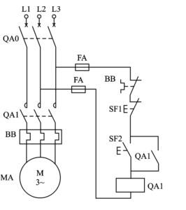
可以采用直接启动。
在该电路中，闭合自动开关QA0，按下启动

按钮SF2，接触器接触器KM线圈通电，其常开主

触点闭合，电动机接通电源开始全压启动，同时

接触器KM的辅助常开触点闭合，使接触器KM

线圈有两条通电路径。这样当松开启动按钮SB2后，

接触器KM线圈仍能通过其辅助触点通电并保持

吸合状态。按停止按钮SB1，接触器KM线圈失电，

则其主触点断开。切断电动机三相电源，电动机M

自动停车，同时接触器KM自锁触点也断开，控制

回路解除自锁。松开停止按钮SB1，控制电路又

回到启动前的状态。

其中，起短路保护作用的是熔断器FA；起过载

保护作用的是热继电器BB；起失压和欠压保护作用

的是接触器 KM。

3、某三相笼型异步电动机单向运转，要求启动电流不能过大，制动时要快速停车。试设计主电路和控制电路，并要求有必要的保护。
答：
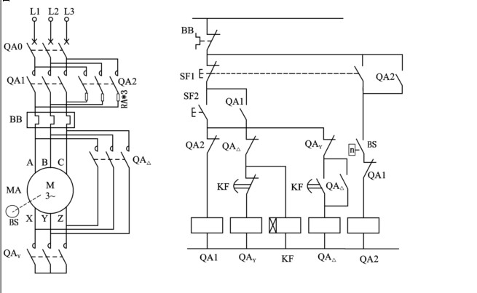
5、星形-三角形降压启动方法有什么特点并说明其适合场合？
答：特点：星形启动电流降为原来三角形接法直接启动时的1/3，启动电流约为电动机额定电流的2倍左右，启动电流特性好、结构简单、价格低，但是启动转矩也相应降为原来三角形直接启动时的1/3，转矩特性差。
适合场合：电动机空载或轻载启动的场合。

7、三相笼型异步电动机有哪几种电气制动方式？各有什么特点和适合场合？
答：1）反接制动，特点是制动迅速、效果好，但冲击大，通常仅适用于10kW以下的小容量电动机。
2）能耗制动，特点是能耗制动比反接制动消耗的能量少，其制动电流也比反接制动电流小得多，但能耗制动不及反接制动明显，且需要一个直流电源，控制线路相对比较复杂。适用于电动机容量较大和启动、制动频繁的场合。

8、三相笼型异步电动机的调速方法有哪几种？
答：改变极对数p的变极调速、改变转差率s的降压调速和改变电动机供电电源频率f₁的变频调速。

12、某机床主轴由一台三相笼型异步电动机拖动，润滑油泵由另一台三相笼型异步电动机拖动，均采用直接启动，工艺要求有;
（1）主轴必须在润滑油泵启动后，才能启动；
（2）主轴为正向运转，为调试方便，要求能正、反向点动；
（3）主轴停止后，才允许润滑油泵停止；；
（4）具有必要的电气保护。

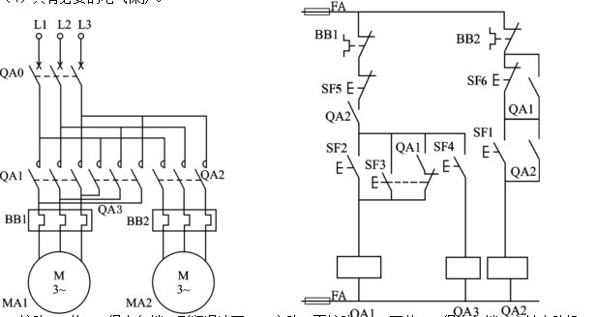
按动SF1使QA2得电自锁，则润滑油泵MA2启动，再按动SF2，可使QA1得电自锁，主轴电动机MA1正向启动。按SF3可使QA1得电，即主轴电动机MA1正向点动；按SF4可使QA3得电，即主轴电动机MA1反向点动。当润滑油泵要停转时，必须先使主轴电动机先停止，即QA1常开断开，再按动SF6。

14、设计一个控制线路，要求第一台电动机启动10S后，第二台电动机自行启动；运行5S后，第一台电动机停止并同时使第三台电动机自行启动；再运行10S，电动机全部停止。

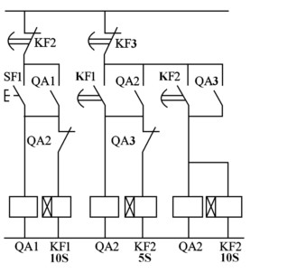
15、设计一小车运行控制线路，小车由异步电动机拖动，其动作程序如下：
（1）小车由原位开始前进，到终端后自动停止；
（2）在终端停留2 min后自动返回原位停止；
（3）要求能在前进或后退途中任意位置都能停止或启动。
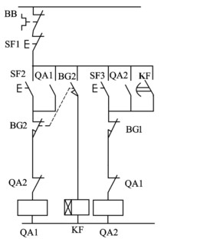
第三章作业参考答案
5、PLC有什么特点？
答：PLC的主要特点有：
（1）抗干扰能力强，可靠性高；
（2）控制系统结构简单，通用性强；
（3）编程方便，易于使用；
（4）功能强大，成本低；
（5）设计、施工、调试的周期短；
（6）维护方便。

6、PLC与继电器控制系统相比有哪些异同？
答：PLC的梯形图与传统的电气原理图非常相似，信号的输入/输出形式及控制功能基本上也是相同的；
它们的不同之处主要表现在：
（1）控制逻辑——继电器控制逻辑采用硬接线逻辑，利用继电器机械触点的串联或并联，及时间继电器等组合成控制逻辑，其接线多而复杂、体积大、功耗大、故障率高，灵活性和扩展性很差。而PLC采用存储器逻辑，其控制逻辑以程序方式存储在内存中，灵活性和扩展性都很好。
（2）工作方式——继电器控制线路中各继电器同时都处于受控状态，属于并行工作方式。而PLC的控制逻辑中，各内部器件都处于周期性循环扫描过程中，各种逻辑、数值输出的结果都是按照在程序中的前后顺序计算得出的，所以属于串行工作方式。
（3）可靠性和可维护性——继电器控制逻辑使用了大量的机械触点，连线也多，可靠性和可维护性差。而PLC采用微电子技术，大量的开关动作由无触点的半导体电路来完成，PLC还配有自检和监督功能，可靠性和可维护性好。
（4）控制速度——继电器控制逻辑依靠触点的机械动作实现控制，工作频率低，且机械触点还会出现抖动问题。而PLC是由程序指令控制半导体电路来实现控制，属于无触点控制，速度极快，且不会出现抖动。
（5）定时控制——继电器控制逻辑利用时间继电器进行时间控制。时间继电器存在定时精度不高，定时范围窄，且易受环境湿度和温度变化的影响，调整时间困难等问题。PLC使用半导体集成电路做定时器时基脉冲由晶振产生，精度相当高，且定时时间不受环境的影响，定时范围广，调整时间方便。
（6）设计和施工——使用继电器控制逻辑完成一项工程，其设计、施工、调试必须依次进行，周期长、而且修改困难。而用PLC完成一项控制工程，在系统设计完成后，现场施工和控制逻辑的设计可以同时进行，周期短，且调试和修改都很方便。

11、PLC是按什么样的工作方式进行工作的？它的中心工作过程分哪几个阶段？在每个阶段主要完成哪些控制任务？
答：PLC是按集中输入、集中输出，周期性循环扫描的方式进行工作的。它的中心工作过程分输入采样阶段、程序执行阶段、输出刷新阶段。
在输入采样阶段，首先扫描所以输入端子，并将各输入状态存入相对应的输入映像寄存器中，此时输入映像寄存器被刷新，它与外界隔离，其内容保持不变，直到下一个扫描周期的输入采样阶段。
在程序执行阶段，PLC按从左到右、从上到下的步骤顺序执行程序。
在输出刷新阶段中，元件映像寄存器中所有输出继电器的状态一起转存到输出锁存器中，通过一定方式集中输出，最后经过输出端子驱动外部负责，在下一个输出刷新阶段开始之前，输出锁存器的状态不会改变。

12、一般来说，PLC对输入信号有什么要求？
答：要求：输入信号的宽度奥大于一个扫描周期，或者说输入信号的频率不能太高，否则很可能造成信号的丢失。

第四章作业参考答案
4、PLC中的内部编程资源（即软元件）为什么被称作软继电器？某主要特点是什么？
答：软元件是PLC内部的具有一定功能的器件，实际上是由电子电路和寄存器及存储器单元等组成。它们都具有继电器特性，但没有机械性的触点。为了把这种元器件与传统电气控制电路中的继电器区别开来，把它们称做软继电器。
其主要特点是：
（1）软元件是看不见、摸不着的，也存在物理性的触点；
（2）每个软元件可提供无限多个常开触点和常闭触点，即它们的触点可以无限次使用；
（3）体积小、功耗低、寿命长。

5、S7-200系列PLC中有哪些软元件？
答：输入继电器I、输出继电器Q、通用辅助继电器M、特殊继电器SM、变量存储器V、局部变量存储器L、顺序控制继电器S、定时器T、计数器C、模拟输入映像寄存器AI、模拟输出映像寄存器AQ、高速计数器HC、累加器AC。

第五章作业

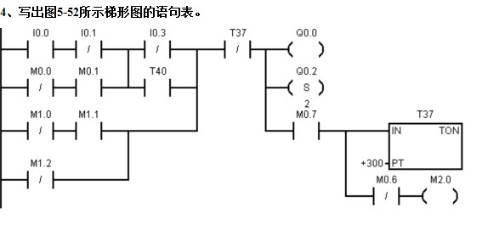

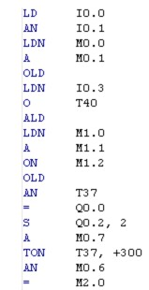
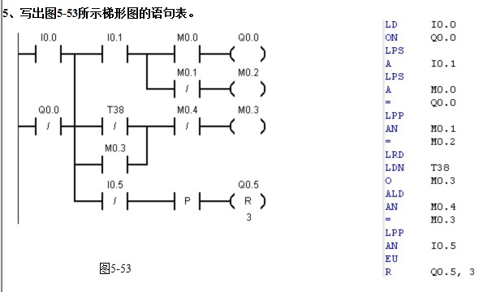
10、试设计一个照明灯的控制程序。当接在I0.0上的声控开关感应到声音信号后，接在Q0.0上的照明灯可发光30S。如果在这段时间内声控开关又感应到声音信号，则时间间隔从头开始。这样可确保最后一次感应到声音信号后，灯光可维持30S的照明。
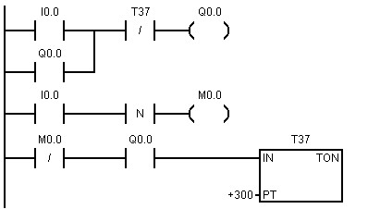
11、试设计有一个抢答器电路程序。出题人提出问题，3个答题人按动按钮，仅仅是最早按的人面前的信号的亮。然后出题人按动复位按钮后，引出下一个问题。
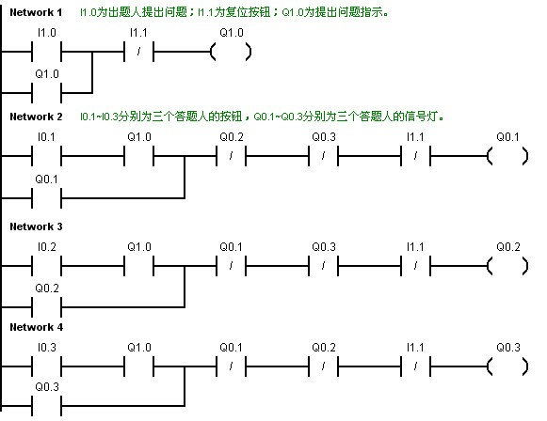

12、用简单设计法设计一个对锅炉鼓风机和引风机控制的梯形图程序。控制要求：
（1）开机前首先启动引风机，10S后自动启动鼓风机；
（2）停止时，立即关断鼓风机，经20S后自动关断引风机。

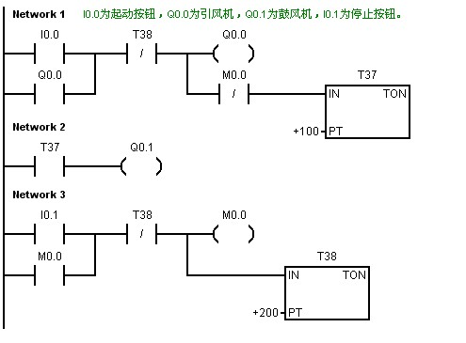
第六章作业参考答案

5、用功能图方法完成第5章5.5.2节应用举例中【例5-2】的编程。要求画出功能图、梯形图。设计完成后，试分析两种编程方法在设计顺序控制逻辑程序时不同之处。
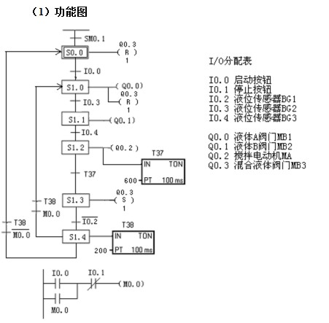
（2）梯形图
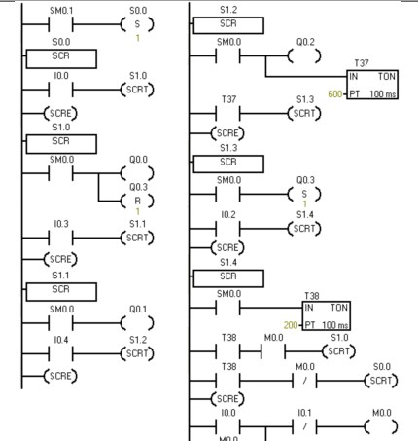
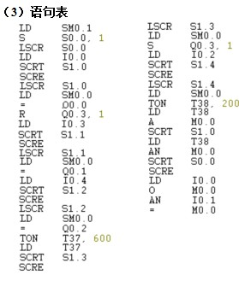两种编程方法在设计顺序控制逻辑程序时不同之处：
运用简单设计法时，主要凭设计者的经验来完成，通过理清控制的逻辑关系，写出
逻辑函数，然后用梯形图的形式直接画出控制程序。其控制程序看起来比较简单，但
可读性不高，不适合初学者使用。
而运用功能图的方法来设计顺序控制逻辑程序时，只要分析清楚控制要求，按照
一个步骤一个状态，很容易就可以画出功能图，然后再转换成相应的顺序控制梯形图。
其功能图比较容易设计，且可读性强，不过转换成梯形图的过程比较繁琐。

6、图6-19（a）为人行道和马路的信号灯系统。当人过马路时，可按下分别安装在马路两侧的按钮I0.0或I0.1，则交通灯（红灯、黄灯、绿灯三种类型）系统按图6-19（b）中形式工作。在工作期间，任何按钮按下都不起作用。
试设计该控制系统的功能图，并画出梯形图，写出语句表。

I/O分配表
I0.0、I0.1 按钮
Q0.0 马路绿灯
Q0.1 马路黄灯
Q0.2 马路红灯
Q0.3 人行道红灯
Q0.4 人行道绿灯
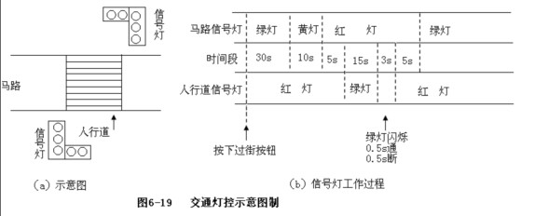
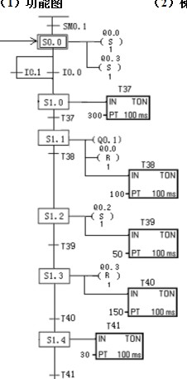
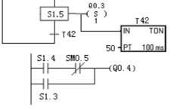
（2）梯形图

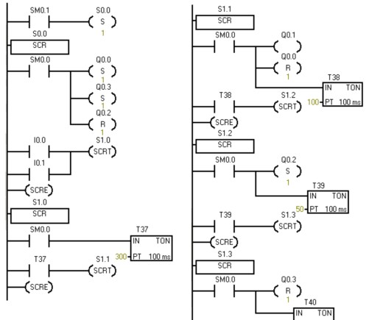
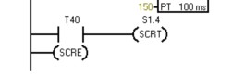
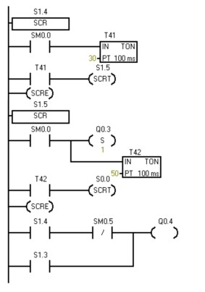
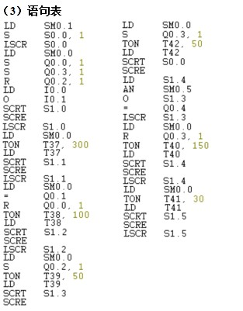
第七章作业参考答案

7、试设计一个计数器，要求如下：
（1）计数范围是0~255；
（2）计数脉冲为SM0.5；
（3）输入I0.0的状态改变时，则立即激活输入/输出中断程序。中断程序0和1分别将M0.0置成1或0；
（4）M0.0为1时，计数器加计数；M0.0为0时，计数器减计数；
（5）计数器的计数值通过连接在QB0上的7段数码管显示。
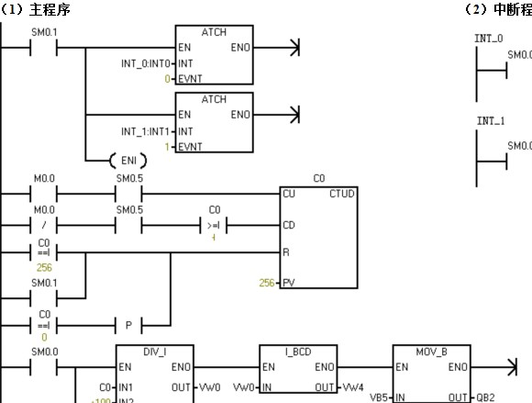
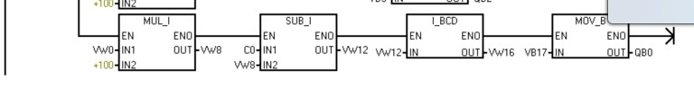
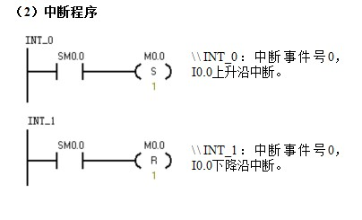
11、某一过程控制系统，其中一个单极性模拟量输入参数为AIW0采集到PLC中，通过PID指令计算出的控制结果从AQW0输出到控制对象。PID参数表起始地址为VB100。试设计一段程序完成下列任务：
（1）每200ms中断一次，执行中断程序；
（2）在中断程序中完成对AIW0的采集转换及归一化处理，完成回路控制输出值的工程量标定及输出。
